SE LLEVÓ A CABO LA AUDIENCIA DE ACLARACIÓN DE PLIEGOS DEL CONCURSO DE DISEÑO DEL PARQUE DE RUMIPAMBA
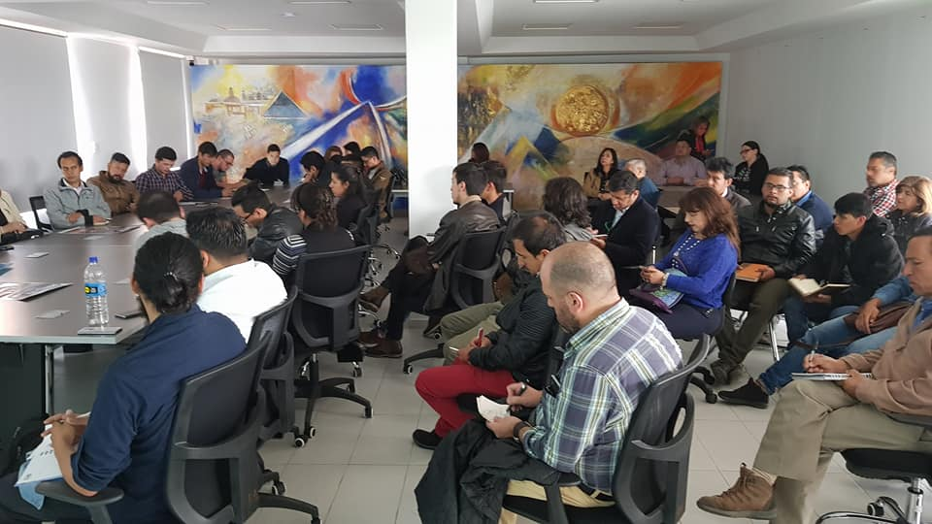
Con una amplia participación de arquitectos y estudiantes de arquitectura se cumplió este jueves 15 de febrero, la audiencia de aclaración de pliegos del concurso a través del cual se pretende escoger el diseño sobre el que se construirá el parque de Rumipamba, que estará ubicado en el centro de la ciudad, junto a la avenida que se construye sobre la actual carrera 27. Las bases del concurso fueron publicadas el pasado 12 de febrero.
El coordinador del concurso y miembro de la Sociedad Colombiana de Arquitectos, Ricardo Navarrete Jiménez, explicó que durante esta audiencia, que se cumplió en la sala de juntas de la Alcaldía de Pasto, sede San Andrés, la gran cantidad de participantes tuvieron la oportunidad de resolver todas sus dudas sobre la propuesta que deberán presentar, tanto en la parte constructiva del parque, como del mismo concurso. Indicó que se aclaró, que los diseños deben contener por los menos el 50% del área del parque con zonas verdes.
Navarrete Jiménez, indicó que después del 26 de febrero se conocerá el número total de participantes que tendrá este concurso, y que luego del cierre del proceso inscripción, vendrá un tiempo para que los concursantes hagan la subsanación, si hubiera lugar, de aquellos requerimientos que sean incumplidos. Posteriormente, el 3 de abril se conocerá la lista definitiva de participantes, cuyos trabajos serán evaluados por el jurado calificador y a finales del mes de abril tener los nombres de los ganadores del concurso. Tan pronto se conozca ese veredicto, en los 15 días siguientes se establecerá un contrato de consultoría para el diseño constructivo, con el presupuesto y los diseños finales del parque.
El proyecto para la construcción del parque Rumipamba, tendrá una inversión de 4.050 millones de pesos, y se espera que su contratación a se haga a través de un proceso licitatorio, a finales del presente año 2017.
Información: Ricardo Navarrete Jiménez, Coordinador del concurso - 3216390930
Somos Constructores de Paz

ORGANIZACIONES SOCIALES Y SINDICALES DE LA EDUCACIÓN APORTAN A LA PROPUESTA DE MOFICACIÓN DEL SISTEMA GENERAL DE PARTICIPACIONES
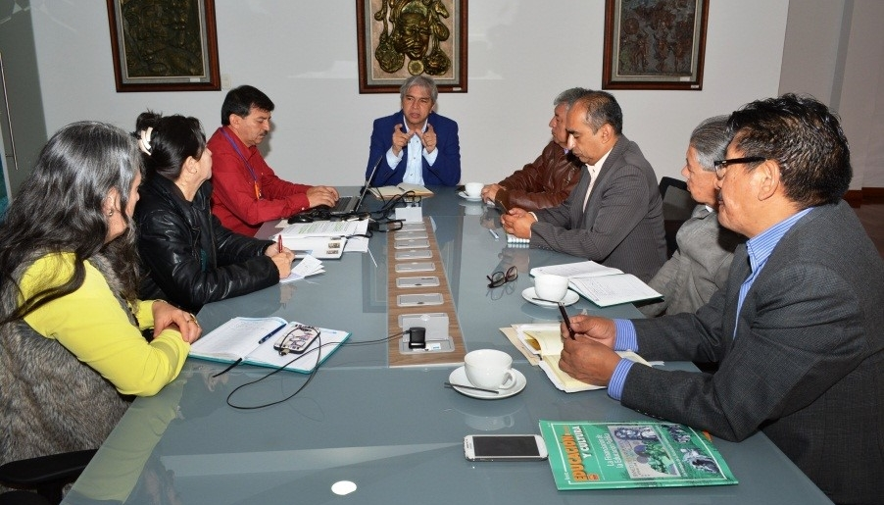
Representantes del Sindicato de Magisterio de Nariño SIMANA, el Comité Ejecutivo CUT, regional Nariño, Unasen y Sintrenal, adelantaron una reunión de trabajo con Henry Barco Melo, alcalde (E) de Pasto, con el propósito de aportar a la propuesta que presentará en los próximos días, el alcalde de Pasto, Pedro Vicente Obando Ordoñez, como vocero de los alcaldes del país, en la mesa nacional que analiza una reforma estructural al sistema general de participaciones, propuesta que será presentada ante el Congreso de la República por parte del Gobierno Nacional.
Álvaro Puchana Ortiz, Director del Centro de investigación docente de SIMANA, manifestó que es de suma importancia hacer una reflexión sobre el futuro de la financiación de la educación pública en el municipio, la región y toda Colombia. “Nosotros somos afortunados y creo que somos el único municipio a nivel del país donde nuestro alcalde ya ha participado en varios eventos que buscan mejorar la ley educativa del país, incluso Fecode ha confiado mucho en el alcalde y además es uno de los voceros importantes que estará participando el 26 de febrero, en esta mesa de negociación” destacó el directivo Sindical.
Por otra parte, Henry Barco Melo, alcalde (E) de Pasto expresó, que siguiendo los lineamientos del alcalde Pedro Vicente Obando Ordoñez, se ha convocado a diversos actores, para escuchar sus propuestas sobre cómo se piensa desde los territorios, que debe ser modificado el actual Sistema General de Participaciones. Explicó que durante este encuentro se acordó proponerle al Gobierno Nacional, hacer un estudio minucioso del presupuesto general de la nación, para buscar nuevos recursos que vayan a parar al sector educativo, reivindicando su importancia en la construcción de un nuevo país, así como la generación de proyectos pedagógicos alternativos de la escuela como territorio de Paz, de asuntos de cobertura y calidad de la educación.
El Sistema General de Participaciones es el mecanismo a través del cual la nación financia la educación pública, la salud, el saneamiento básico y el agua potable en Colombia.
Información: Secretario de Educación Henry Barco Melo. Celular: 3163676471.
Somos Constructores de Paz

GOBIERNO MUNICIPAL ESTABLECIÓ DESCUENTOS Y OPORTUNIDADES PARA EL PAGO DE IMPUESTOS EN 2018
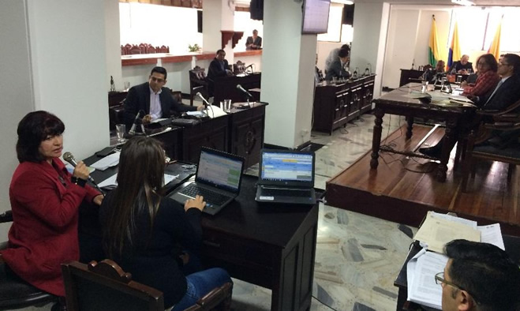
De acuerdo al calendario tributario establecido por la Alcaldía de Pasto, los contribuyentes pueden aprovechar el descuento del 12% en el pago del impuesto predial de la vigencia 2018, hasta el 31 de mayo del presente año, posterior a esta fecha, el tributo deberá pagarse sin descuento y sin intereses hasta el 31 de diciembre de 2018.
En cuanto al impuesto de industria y comercio y complementario de avisos y tableros, los contribuyentes contarán con un mes adicional al que contaban el año anterior, para el pago del impuesto con descuentos, sin intereses ni sanciones; es decir, hasta el 30 de abril de 2018, como resultado del proceso de actualización del Estatuto Tributario, adelantado por el gobierno del Alcalde Pedro Vicente Obando Ordóñez.
La Secretaria de Hacienda Municipal Amanda Vallejo, informó que los contribuyentes podrán acceder a un descuento del 5% si el valor del impuesto de industria y comercio es menor a 10 SMMLV y si el valor del impuesto es mayor a 10 SMMLV, el descuento será del 10%. Cabe precisar que a diferencia del impuesto predial, el impuesto de industria y comercio, a partir del 1 de mayo de 2018, genera intereses y sanciones establecidos por la ley, de allí la importancia de cancelar oportunamente hasta el 30 de abril, con descuento, sin intereses y sin sanciones.
El pago de los impuestos puede realizarse por cuotas, de acuerdo al estrato socio-económico y a las condiciones de pago de los contribuyentes. Estos acuerdos de pago que anteriormente establecían una cuota inicial mínima del 30% del valor total del impuesto, disminuyó a un 10%, como resultado del nuevo manual de cartera, realizado durante el actual gobierno municipal.
Conozca el calendario tributario de la vigencia 2018, a través de la web institucional www.pasto.gov.co
Información: Secretaria de Hacienda Amanda Vallejo. Celular: 3004474048.
Somos constructores de paz

ALCALDÍA DE PASTO PRESENTÓ DETALLES DEL PROCESO DE RECONVERSIÓN LABORAL CON TRABAJADORAS SEXUALES, EN FORO LIDERADO POR ASMUPAZ
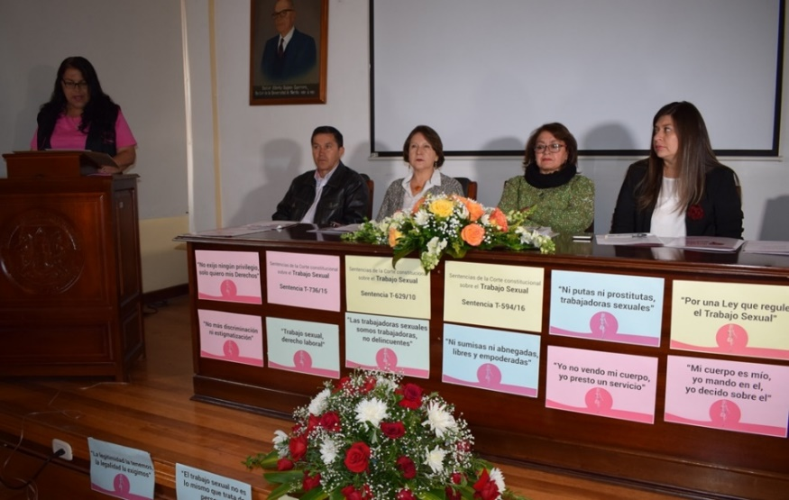
Con un balance positivo se llevó a cabo el primer Foro Regional “Construyendo escenarios para la reivindicación de los derechos de las mujeres trabajadoras sexuales", liderado por la Asociación Mujeres y Paz- Asmupaz. Durante el evento se presentaron cinco ponencias, dos de ellas a cargo de la Secretaria de Desarrollo Económico y Competitividad (e) Elsa María Portilla y la Concejala de Pasto Lucia del Socorro Basante.
Doly Paola Riofrio, Representante Legal de la Asociación Mujeres y Paz-Asmupaz, dijo que estos escenarios se constituyen en una oportunidad de visibilización del tema del trabajo sexual, para desvelar los falsos imaginarios y fortalecer los procesos de incidencia política. “Durante esta administración hemos visto la voluntad política para trabajar con nosotras, con iniciativas como la reconversión laboral, con un pilotaje donde participan 30 mujeres sexuales vinculadas a capacitaciones y proyectos productivos”, destacó
El proceso de reconversión laboral que viene liderando el Gobierno Local en favor de las trabajadoras sexuales de la Plaza del Carnaval, se desarrolla en el marco del programa de fortalecimiento del empleo decente, emprendimiento y generación de ingresos con enfoque de género, generacional y diferencial enmarcado en el Plan de Desarrollo ‘Pasto Educado, Constructor de Paz’.
Respecto a este proyecto, la Secretaria de Desarrollo Económico y Competividad (e) Elsa María Portilla, dio a conocer que se ha avanzado en el proceso de caracterización, como línea base para identificar las expectativas y condiciones socioeconómicas de esta población. “El hecho de nombrar el trabajo sexual dentro del Plan de Desarrollo e incluirlo como una de las posibilidades frente a metas que se orientan al empoderamiento económico de las mujeres, habla del enfoque que tiene esta administración con relación al trabajo humano y social”, subrayó la funcionaria.
En el mismo escenario también participaron la abogada Isabel Goyes Moreno, docente de la facultad de Derecho, quien abordó el tema de derechos humanos y trabajo sexual, así como el Director Territorial del Ministerio del Trabajo, Marcelino Unigarro, con la ponencia: abriendo posibilidades de inclusión, donde se socializó la propuesta de reglamentación del trabajo sexual en Colombia.
Información: Subsecretaria Turismo, Elsa María Portilla Arias. Celular: 3014005333
Somos Constructores de Paz

COMITÉ DE SEGUIMIENTO DE LA LEY 1257 SOCIALIZÓ SITUACIÓN DE LAS ORGANIZACIONES DE MUJERES
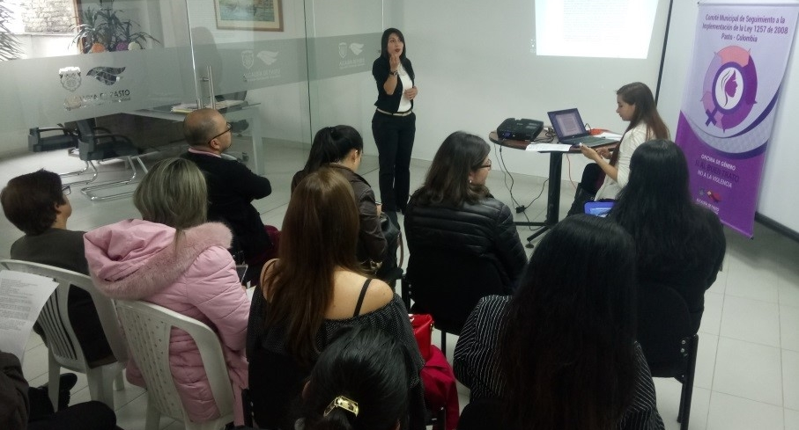
En el marco de la primera Sesión del Comité de Seguimiento al cumplimiento de la Ley 1257 de 2008 de este año, la Secretaría de las Mujeres, Orientaciones Sexuales e Identidades de Género de la Alcaldía de Pasto, las representantes de las organizaciones de mujeres, con el acompañamiento de Personería Municipal, se reunieron para analizar la situación de las mujeres en este sector y tomar medidas para continuar garantizando su derecho a una vida libre de violencias.
En la jornada, las entidades invitadas como: Fiscalía, Comisaría de Familia, Medicina Legal, Policía Metropolitana, Secretaria de Salud y Secretaria de Educación, socializaron los diferentes informes de seguimiento al Cumplimiento de la ley 1257 de 2008 y sus decretos reglamentarios, con el fin de que el comité y sus integrantes evalúen las diferentes acciones para generar el Informe Final Consolidado, el cual posteriormente será presentado ante el Concejo Municipal de Pasto.
La actividad se realizó en cumplimiento a los lineamientos establecidos por parte de la Consejería Presidencial para la Equidad de la Mujer, que permitirá generar mayores compromisos y acciones por parte de cada Institución involucrada en la atención de mujeres víctimas de Violencia Basada en Género (VBG), en lo referente a brindar una atención integral, que procure la protección de la víctima y la judicialización posterior del agresor por parte de la entidad competente, además de normas de sensibilización, prevención y sanción para prevenir la violencia y discriminación contra las mujeres.
Somos constructores de paz

ASAMBLEA PÚBLICA, SOCIALIZACIÓN Y EVALUACIÓN PROCESOS 2017 DE LA PLATAFORMA MUNICIPAL DE JUVENTUD
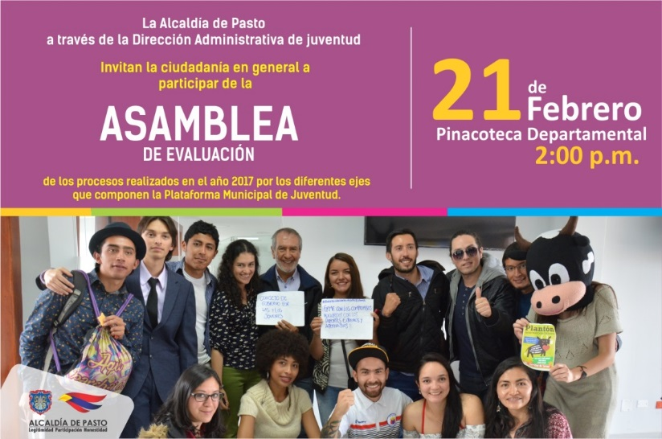
La Alcaldía de Pasto invita a la ciudadanía del municipio de Pasto, a participar en la socialización y evaluación de los procesos realizados en el año 2017, iniciativas coordinadas desde la Dirección de Juventud y apoyados por las distintas dependencias de la Administración Local. La jornada se realiza con el propósito de evaluar el impacto de estos procesos y darles continuidad en el 2018.

El evento se desarrollará el miércoles 21 de febrero de 2018, a las 2:00 de la tarde, en la Pinacoteca Departamental

Para mayor información, puede acercarse a las instalaciones de la Dirección Administrativa de Juventud, ubicada en el Edificio Jacomez, carrera 21B No. 19-37 o comunicarse telefónicamente a la línea 7205382 o al celular 3126910924.
Somos constructores de paz

JÓVENES EN ACCIÓN PASTO INFORMA A ESTUDIANTES DEL SENA Y UNIVERSIDAD DE NARIÑO, QUE DEL 8 DE FEBRERO AL 7 DE MARZO DEL AÑO EN CURSO, SE REALIZARÁ PROCESO DE ACTUALIZACIÓN DE NOVEDADES EN PLATAFORMA SIJA
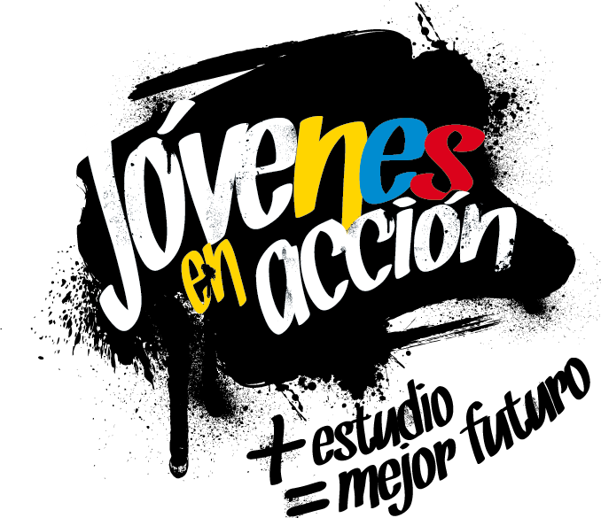
La Alcaldía de Pasto y la Secretaría de Bienestar Social a través del programa Jóvenes en acción, informa a los beneficiarios del programa, que a partir del 8 de febrero y hasta el 7 de marzo se realizará actualización de datos personales.
El estudiante puede acercarse de lunes a viernes, en horarios de oficina de 8:00 de la mañana a 12:00 del medio día y de 2:00 de la tarde a 5:00 pm, a las siguientes oficinas:
Oficina de enlace municipal ubicada en la carrera 26 sur, barrio Mijitayo- antiguo Inurbe, o comunicarse al teléfono 7234326 EXT 3012 Secretaria de Bienestar Social.
Regional Nariño (Prosperidad Social) ubicada en la carrera 25 No. 20 – 65, Oficina 103, Edificio Calle Real,
Entre los datos que se pueden actualizar según el caso o la necesidad del joven están los siguientes:
  - Actualización de documento, es decir cambio de tarjeta de identidad a cédula de ciudadanía.
  - Los jóvenes quienes cargaron al sistema contraseña del documento y que a la fecha ya tienen la cédula definitiva también deben actualizar.
  - Dirección de residencia.
  - Correo electrónico.
  - Números de teléfono celular, para aquellos casos que a la fecha no se encuentren bancarizados.
  - Adición del diploma de bachiller para aprendices SENA.
Se informa además que los jóvenes que necesiten actualizar datos personales también lo pueden realizar a través de los canales de Servicio al Ciudadano, servicioalciudadano@prosperidadsocial.gov.co, o llamando a la línea nacional 018000911888 o al teléfono en Bogotá 5954410.
Las preguntas o inquietudes serán recepcionadas al correo: jovenesenaccionsbs@gmail.com
Información: Álvaro Javier Zarama Burbano, Subsecretario de Promoción y Asistencia Social, 3188342107
Somos constructores de paz

AVISO CONVOCATORIA SELECCIÓN ABREVIADA MINIMA CUANTÍA 2018-001
Avante SETP invita a los interesados a participar en la convocatoria de selección abreviada de mínima cuantía cuyo objeto es “encargo fiduciario para la administración, inversión y pagos de los recursos del sistema estratégico de transporte público de Pasto, con aportes de cofinanciación de la nación y del municipio de Pasto, así como de los recursos provenientes de desembolsos por operaciones de crédito público garantizados con los mencionados aportes, para la financiación de los componentes del sistema estratégico de transporte público de la ciudad de Pasto”.
Las ofertas se pueden presentar de acuerdo al siguiente cronograma:
ACTIVIDAD | FECHA | LUGAR
Publicación acto administrativo de apertura del proceso de selección y publicación pliegos definitivos. | 07 de febrero de 2018 | www.colombiacompra.gov.co
Presentación (entrega) de Ofertas | Hasta el 12 de febrero de 2018. Hora: 11:00 a.m. | Área de contratación de la UAE SETP (AVANTE)
Cierre de proceso y apertura de sobres. | 12 de febrero de 2018  Hora: 11:10 a.m. | Área de contratación de la UAE SETP (AVANTE)
Elaboración del informe de evaluación de las Ofertas (Incluido termino para subsanar) | 12 de febrero de 2018 | UAE SETP (AVANTE)
Publicación del informe de evaluación | 13 de febrero de 2018  8:00 a.m. | www.colombiacompra.gov.co
Presentación de observaciones al informe de evaluación de las Ofertas | Del 13 al 15 febrero de 2018  Horario laborable | lidercontratacion@avante.gov.co o área de contratación de la UAE SETP (AVANTE)
Audiencia de Adjudicación | 16 de febrero de 2018  8:00 a.m. | Sala de juntas – área de contratación
Acto administrativo de adjudicación o declaratoria de desierto | 16 de febrero de 2018 | www.colombiacompra.gov.co
Firma del Contrato | Dentro de los dos días siguientes a la adjudicación, contados desde la fecha de adjudicación. | Gerencia
Perfeccionamiento y legalización del contrato | Dentro de los tres días siguientes a la firma del contrato | Área de contratación de la UAE SETP (AVANTE)

Para mayor información puede consultar los enlaces:
https://www.avante.gov.co/contratacion/seleccion-abreviada
https://www.contratos.gov.co/consultas/detalleProceso.do?numConstancia=18-11-7832098
Información: Gerente Avante Diego Guerra. Celular: 3155800333 guerradiegoc@hotmail.com
Somos constructores de paz

Oficina de Comunicación Social
Alcaldía de Pasto

